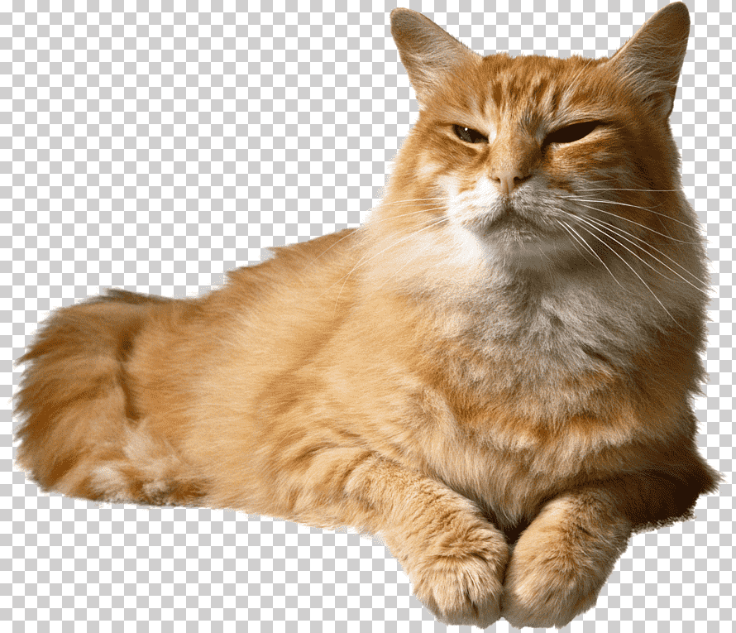

Какой-то прикольный кот :))))))))))))